Методическое объединение воспитателей Кузнецкого района.
15 декабря 2022 года на базе детского сада "Сказка" р.п. Верхозим состоялось методическое объединение воспитателей Кузнецкого района по теме "Реализация регионального проекта "Подготовка дошкольников к обучению грамоте в детском саду" в ДОУ Кузнецкого района».
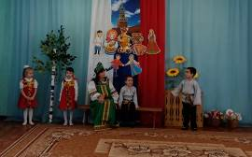
На семинаре педагоги обсуждали организационно-педагогические условия, обеспечивающие качественную подготовку дошкольников к обучению грамоте в дошкольных образовательных организациях. Основой обучения грамоте является общеречевое развитие, поэтому важно начинать работу по подготовке к обучению грамоте с раннего возраста, развивая слуховое внимание, речевой слух, работать над правильным произношением звуков.
Воспитатели посетили открытое занятие воспитателя Тарасенковой Л.А. в группе для детей 3-5 года жизни "Путешествие в сказку". Дети участвовали в рассказывании сказок, согласовывая слова, имитировали голоса и движения животных.
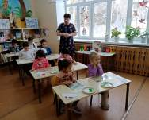
Воспитанники старшей разновозрастной группы, вместе с воспитателем Кормилицыной В.Н., выполняя задания Мудрой Совы, продемонстрировали свои умения делить слова на слоги и определять их количество, подбирать слова на заданный звук, определять место заданного звука в слове, выбирать среди изображений слово с заданным количеством звуков, придумывали слова-определения к предметам, отгадывали загадки, проводили звуковой анализ слов.
Перед собравшимися выступила воспитатель детского сада "Светлячок" с. Поселки Агафонова М.А. Она поделилась интересным опытом использования дидактических игр при подготовке детей к обучению грамоте.
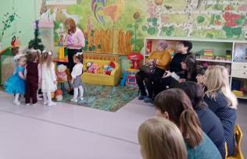
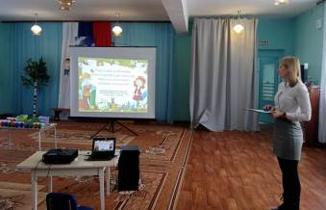
Старший воспитатель Павленко И.А. провела с педагогами игровой практикум по звуковому анализу слов.
Подводя итоги работы на методическом объединении, методист Ежова Н.В., отметила, что одним из основных условий качественной подготовки дошкольников к освоению грамоты является профессионализм педагогов.

